Cara Setting Mikrotik Dasar

Oke, kali ini saya akan berbagi pengalaman saya tentang mikrotik..

Buat anda yg belum tau apa itu mikrotik, cari tau dulu gih.. di eyang gugel gw juga gk tau apa itu mikrotik, gw taunya putih orange orange, putih hijau biru, :v hehehe

Buat para pemula tentu sangat penting mengenai settingan dasar mikrotik, terkhusus buat siswa/siswi sekolah yang saat ini pelajaran disekolah sudah sampai dimikrotik.

Wew... :D sekarang mikrotik sudah sampai dipelajaran SMK yah.. enak banget yah udah mengenal mikrotik di bangku SMK. Kalo gw sih dulu cuman mengenal urutan kabel utp aja... tau nya cuman putih orange orange, putih hijau biru :v :v

Yah wess lah kita langsung ke topik saja,, dr tadi gw ngoceh2 melulu.. bikin pusing aja.. iyakan gan.. ? :v

First, Sebelum memulai alangkah baiknya anda siapkan alat/bahannya, karna kita langsung praktek nih.. kalo agan cuman ngelihat2 aja.. mungkin besok lupa lagi gmna settingannya.. kalo langsung praktek dijamin pasti inget deh,, soalnya gw sih bgitu.. :v :D

Alat/bahan sbb:

1. RB Mikrotik tentunya... (RB750,PC Mikrotik X86, dll) disini saya pake RB750.
2. Kabel Data (UTP)
3. Komputer untuk configurasi
4. Internet

Jika sudah disiapkan, mari kita meluncur.. :v

Untuk Topologi = Internet>Mikrotik>Client

IP internet (dr ISP) = 10.20.30.40/24

IP Client (LAN) = 192.168.1.1/24

Untuk diatas sesuaikan dengan jaringan anda, ato jika ingin belajar bisa mengikuti seperti diatas.

1. Hidupkan Mikrotik, kemudian sambungkan ke laptop.
2. Masuk ke mikrotik, kemudian akan ditampilan sprti berikut, terlihat dibawah saya menggunakan ether 3 dan ether 5, dimana ether 3 saya colok ke komputer/laptop saya dan ether 5 saya colok ke internet/modem.

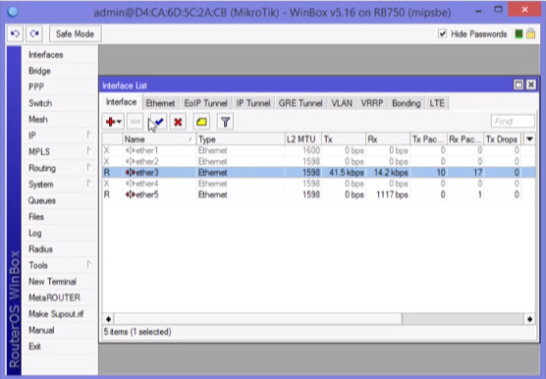

1. Pada bilah sebelah kiri, pilih ip> kemudian address , disini kita akan set IP nya. Klik tombol + merah kemudian set dan atur interfacenya seperti dibawah ini.

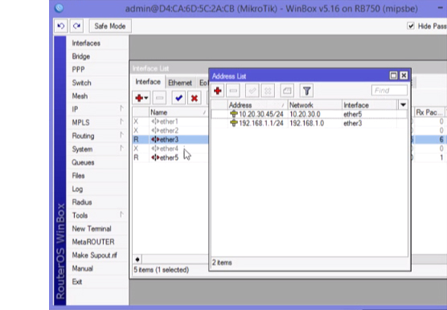

1. Jika sudah,sekarang kita set Gatewaynya. Masuk Ke Menu sblah kiri lagi.. pilih IP>Routes kemudian klik (+) tanda merah untuk nambah route dan isi gateway sesuai ip internet/modem anda, untuk Dst address jangan di isi, cuku 0.0.0.0/0 agar tujuannya ke seluruh IP. Lebih jelasnya sprti dibawh ini.

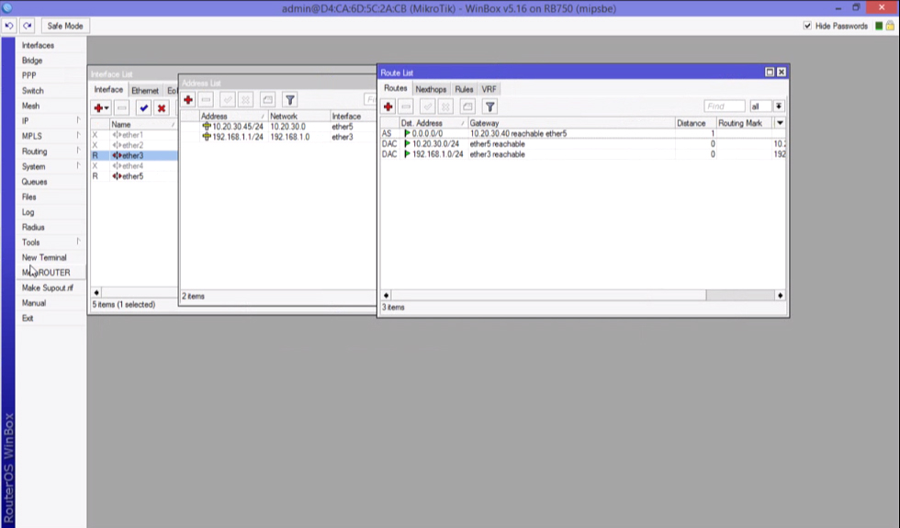

1. Jika sudah, sekarang kita lanjut untuk pengetesan berhasil ato nggaknya.. :D
2. Masuk ke menu sebelah kiri lagi, kemudian pilih New terminal, kemudian akan dihadapkan ke tampilan mikrotik CLI ( Command line interface). Lalu anda test ping ke 8.8.8.8 (Ip gugel)

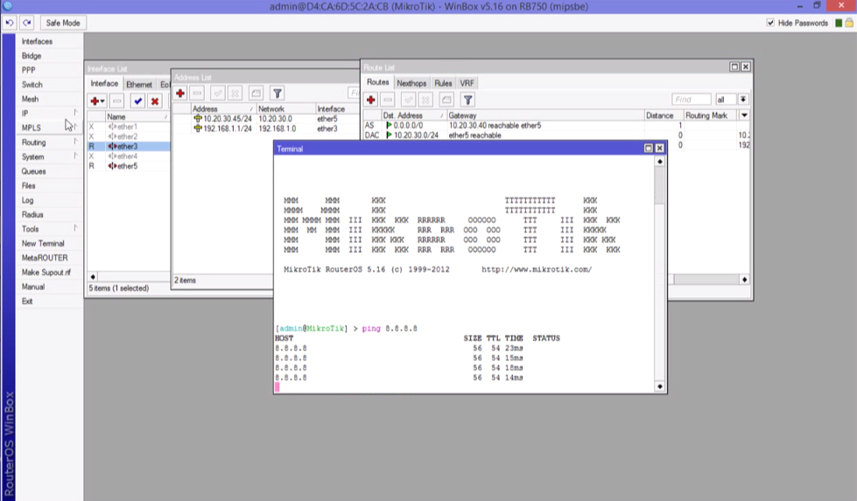

Jika Reply seperti diatas, berarti settingan sudah berhasil, namun jika tulisan “Request time out” berarti settingan anda ada yg salah,, sebaiknya anda ulangi lagi deh.. :D hehehe

1. Agar Client/ komputer bisa terkoneksi internet, anda harus tambahkan dulu nat nya di firewall, masuk ke menu sebelah kiri lagi.. pilih IP>firewall>kemudian pilih NAT. Kemudian pilih (+) merah untuk nambahkannya, atur chainnya =srcnat dan action= masquerade seperti dibawah ini, kemudian Apply>OK.

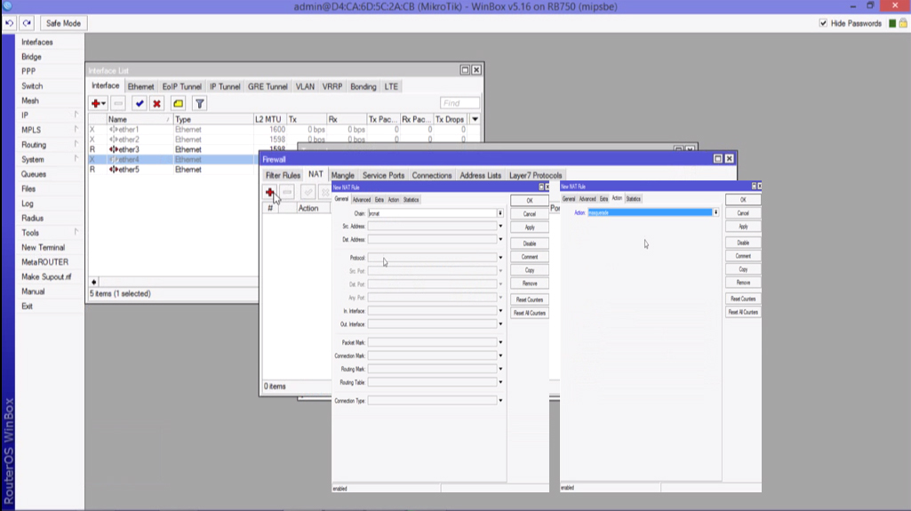

1. Finaly, anda test internet dikomputer anda, Set IP di komputer sesuai dengan ip Lan yg ada pada mikrotik itu, misal sprti diatas ip lan nya di ether 3 = 192.168.1.1/24, jadi set di Lan komputer sesuai dengan Ip ether3 tsb..

Selesai.

Ok Sekian dulu dr saya, semoga bermanfat.

Jangan lupa tinggalkan komentar yah :D

Salam baik ☺